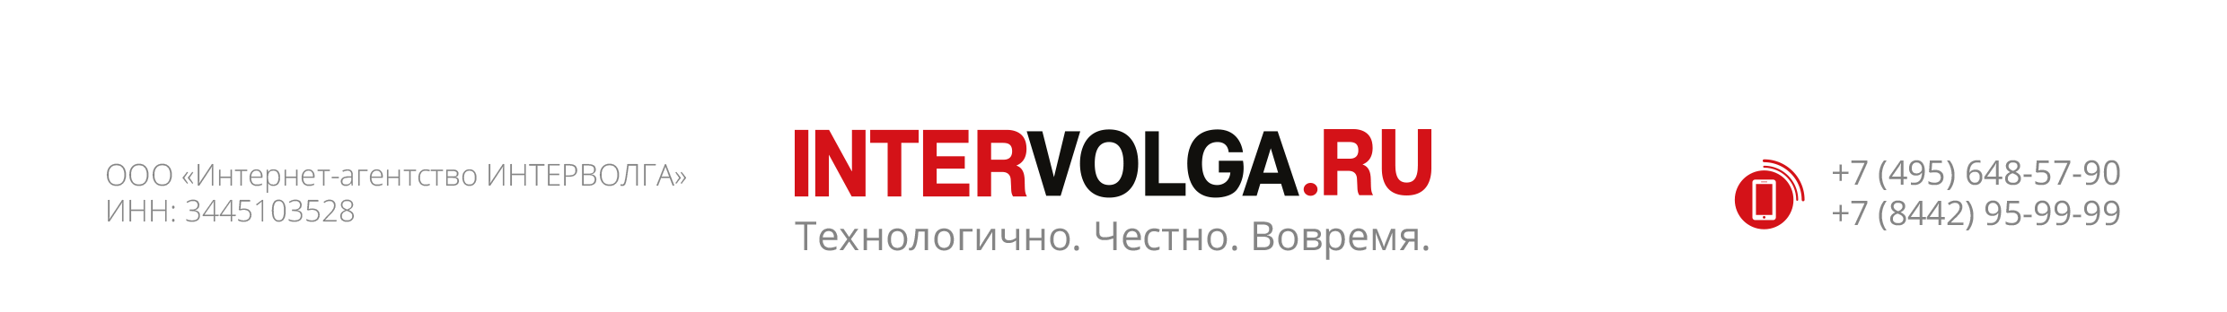

Вопросы, которые помогут составить качественный медиа-план для Вас:

Чем занимается Ваша компания?
_________________________________________________________________________________________

Назовите 3 ближайших конкурента, на кого стоит обратить внимание
_________________________________________________________________________________________

Сколько времени Вы находитесь на данном рынке и какой сегмент Вы занимаете?
_________________________________________________________________________________________

Какие сильные стороны есть у Вашего продукта/компании (уникальность, цена, расположение, ассортимент, сервис и пр.)?
_________________________________________________________________________________________

Проводили ли Вы аудит рынка/конкурентов/продукта/сайта/соц.сетей и пр.? Что Вам удалось выявить?
_________________________________________________________________________________________
_________________________________________________________________________________________
_________________________________________________________________________________________

Какие есть минусы и проблемы у Вашего продукта/компании?
_________________________________________________________________________________________

Цель проводимой рекламной кампании или ведения соц.сетей
_________________________________________________________________________________________

Что Вы ожидаете получить:
- через месяц ________________________________________________________________________
- через квартал _______________________________________________________________________
- через год ___________________________________________________________________________

Какие еще рекламные методы помимо продвижения в соц.сетях Вы собираетесь или уже используете?
_________________________________________________________________________________________

Есть ли у Вас копирайтер? Кто занимается написанием текстов, в каком объеме?
_________________________________________________________________________________________

Имеется ли штатный маркетолог? Кто будет контактным лицом и какая зона ответственности у данного сотрудника?
_________________________________________________________________________________________

Есть ли у Вас фирменный стиль? Кто выполняет графическую часть работы в ваших рекламных коммуникациях?
_________________________________________________________________________________________

Какой рекламный бюджет у Вас есть для выполнения поставленной цели (см. п.1)
_________________________________________________________________________________________

Когда Вы планируете приступать к проекту?
_________________________________________________________________________________________
Какие дополнительные требования и условия к проекту у Вас есть:
_________________________________________________________________________________________
_________________________________________________________________________________________
_________________________________________________________________________________________

Нет времени заполнять бриф?
8-988-015-34-22, alisa@intervolga.ru
Ведущий специалист по интернет-маркетингу ИНТЕРВОЛГА
Островская Алиса

